
Regolamento Rassegna
Jesi
(ANCONA)
14 Febbraio 2027

ORGANIZZATORI

L'evento è organizzato da Talent For Dance ASD, con sede in Via Paolo Anfossi 28r, Genova.

TEATRO E ORARI

L’evento si svolgerà presso il Teatro G. B. Pergolesi, Piazza della Repubblica 9,
60035 Jesi (AN).

- Misure palco: 16.50 m x 14 m (non sono previste prove palco).

PROGRAMMA E ORARI

- Rassegna: inizio ore 9.30

Gli orari sono indicativi e possono subire variazioni in base al numero di iscritti.

- Venerdì 5 Febbraio 2027: Verrà inviata la scaletta a tutte le scuole di danza iscritte
- Mercoledì 10 Febbraio 2027 ore 09.00: Termine ultimo per richiedere le modifiche
- Giovedì 11 Febbraio 2027 ore 12.00: Termine ultimo per caricare la musica

Lo staff di Talent for Dance farà il possibile per distanziare le esibizioni dei ballerini impegnati in più coreografie. Se non sarà possibile, saranno previste pause per permettere il cambio d'abito e un breve riposo.

MUSICA
I brani musicali dovranno essere caricati in formato MP3 direttamente sul sito, durante la registrazione delle coreografie oppure successivamente, entro e non oltre la data indicata precedentemente, accedendo alla propria area riservata tramite nome utente e password, i file dovranno essere nominati con il nome coreografia.
Non saranno accettati invii tramite e-mail. I file musicali dovranno essere caricati esclusivamente attraverso la piattaforma online.
Durata massima dei brani
- Gruppi: 3 minuti e 30 secondi
- Passi a Due: 2 minuti e 50 secondi
- Assoli: 2 minuti e 30 secondi

SEZIONI

Le sezioni disponibili per la partecipazione sono:

- Classico/Neoclassico
- Modern/Jazz
- Contemporaneo
- Street dance
- Latini
- Composizione Coreografica

CATEGORIE
- Super Baby: 5-6 anni
- Baby: 7-9 anni
- Children: 10-12 anni
- Junior: 13-15 anni
- Senior: over 16 anni

MODALITÀ DI PARTECIPAZIONE

- Solista
- Passo a Due
- Gruppo

Come determinare la categoria per i gruppi:

- La categoria viene determinata calcolando la media aritmetica dell'età dei partecipanti.

COME ISCRIVERSI
L'iscrizione deve essere effettuata online tramite il sito www.talentfordance.it. Per supporto telefonico:

- Numero: 350/1024888 (lunedì-venerdì, 9.30 – 13.00)
- Termine ultimo per l'iscrizione: 10 giorni prima dell’evento.

QUOTE DI ISCRIZIONE

- Prime 4 coreografie di gruppo saranno GRATUITE
- Assoli 20 €
- Passi a due 20 € cad. (totale 60 €)

- Dalla 5°coreografia in poi:
- Costo: 20 € a ballerino per ogni coreografia aggiuntiva Indifferente se assolo, passo a due o gruppo.

Se vengono presentate più di 4 coreografie di gruppo:
- Le coreografie di gruppo con meno partecipanti saranno gratuite.

Il pagamento deve essere effettuato al momento dell’iscrizione, tramite carta di credito o bonifico bancario.

Dati per il bonifico:
- Beneficiario: TALENT FOR DANCE
- IBAN: IT62T0200801440000107076369
- Causale: numero d'ordine

VOTO DEL PUBBLICO

Il pubblico potrà votare tramite smartphone, visitando il sito www.talentfordance.it, cliccando sulla città interessata e andando nella sezione “voto del pubblico” del tempo interessato. Ogni persona del pubblico potrà effettuare una votazione.
La coreografia che riceverà più voti sarà premiata con il Premio del Pubblico.

ACQUISTO BIGLIETTI PER IL PUBBLICO

Tipologie di biglietto

I biglietti consentono l'accesso a uno o più tempi di spettacolo, a scelta dello spettatore. La Rassegna è considerata a tutti gli effetti come un tempo di spettacolo.
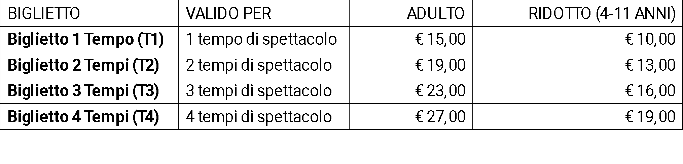

Tutti i biglietti sono nominativi e consentono l'accesso esclusivamente alla persona indicata al momento dell'acquisto.

Per l'accesso all'evento potrà essere richiesto un documento di identità valido. Il nominativo riportato sul biglietto dovrà corrispondere a quello del documento esibito; in caso contrario, il titolo di accesso non potrà essere utilizzato.

Acquisto online

Tutti i biglietti saranno disponibili esclusivamente online sul sito talentfordance.it a partire da circa 5 giorni prima dell'evento.

La data esatta di apertura delle vendite sarà comunicata direttamente alle scuole.

PREMI

Il presidente di giuria potrà assegnare alle migliori performance i seguenti premi:

- Borsa di studio completa per workshop formativi.
- Borse di studio per partecipare a campus estivi.

Attestati di partecipazione: per ogni scuola partecipante.

